아이폰(iOS) - POP3/IMAP 설정

- 아이폰 '설정' 에서 'Mail' 항목을 선택합니다.
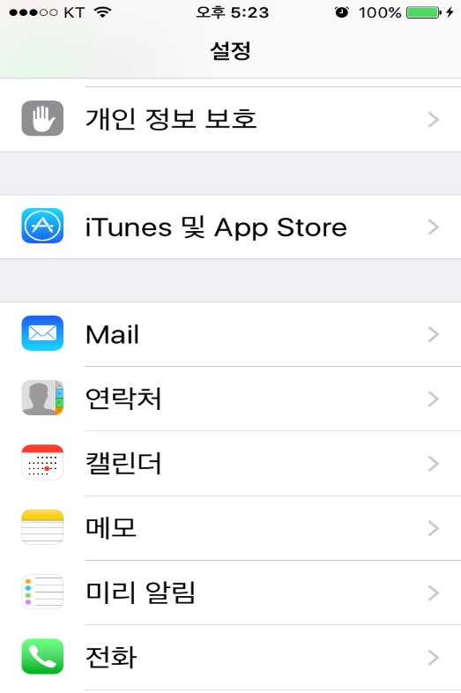

- 'Mail' 화면에서 상단의 '계정' 항목을 선택합니다.
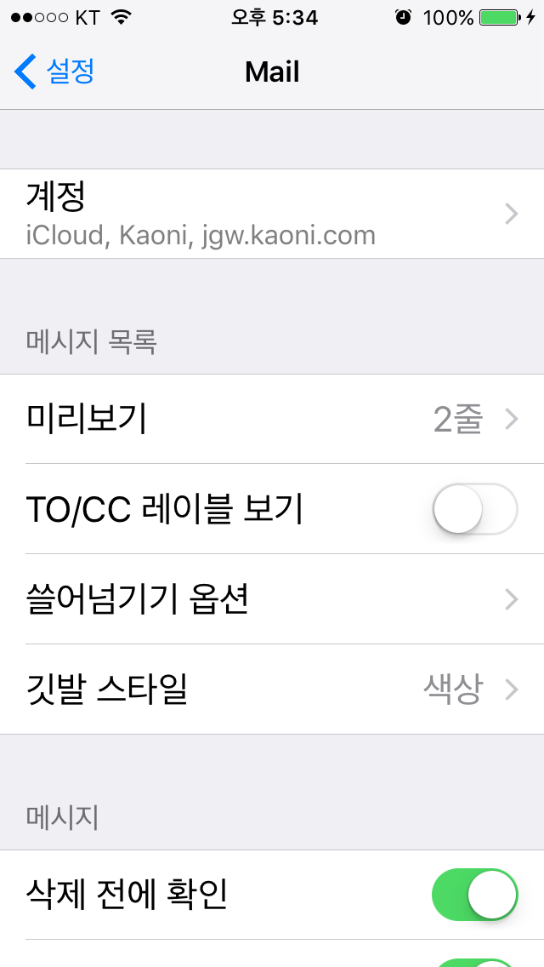

- '계정' 화면에서 '계정 추가'를 선택합니다.
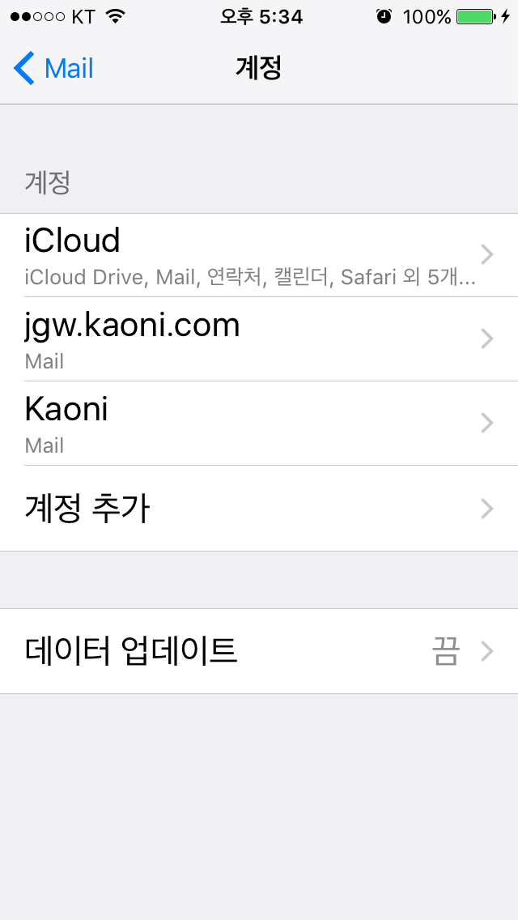

- '계정 추가' 화면에서 맨 하단의 '기타'를 선택합니다.
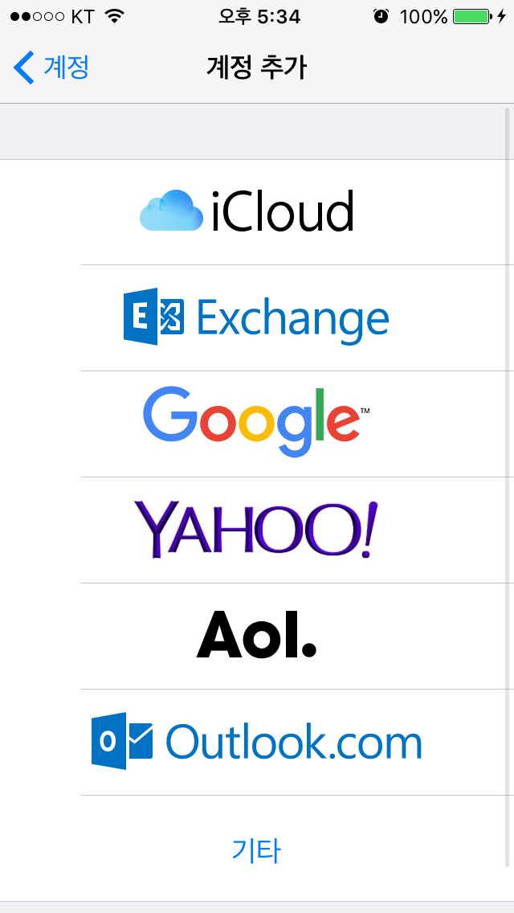

- '기타' 화면에서 'Mail 계정 추가' 항목을 선택합니다.
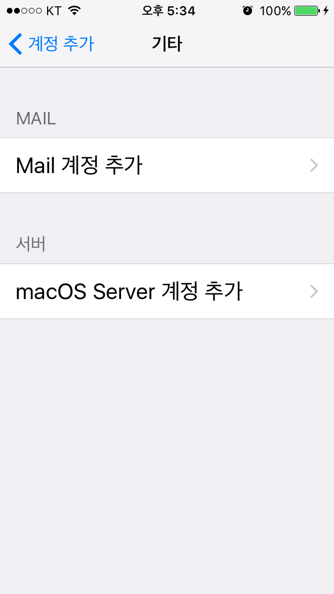

- '새로운 계정' 화면에서 다음과 같이 자신의 계정 정보를 입력한 후 오른쪽 상단의 '다음'을 선택합니다.
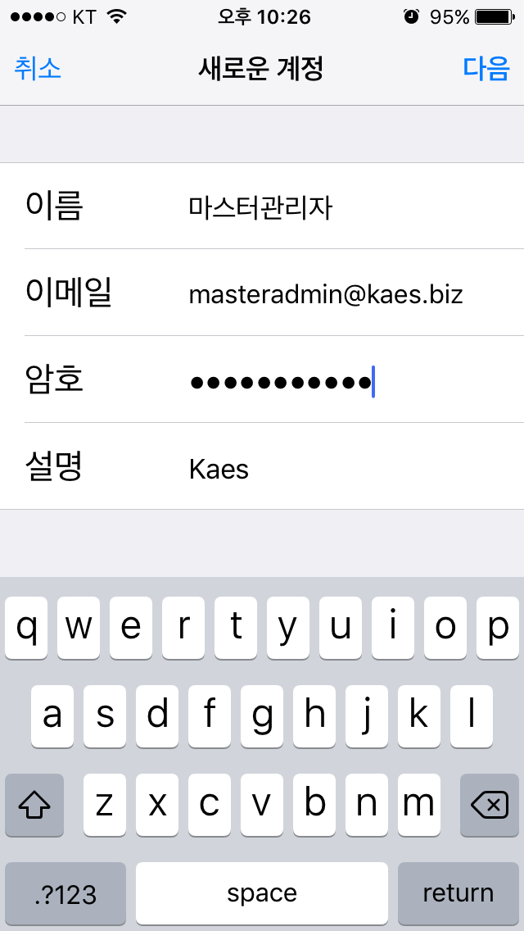
- IMAP을 선택합니다.
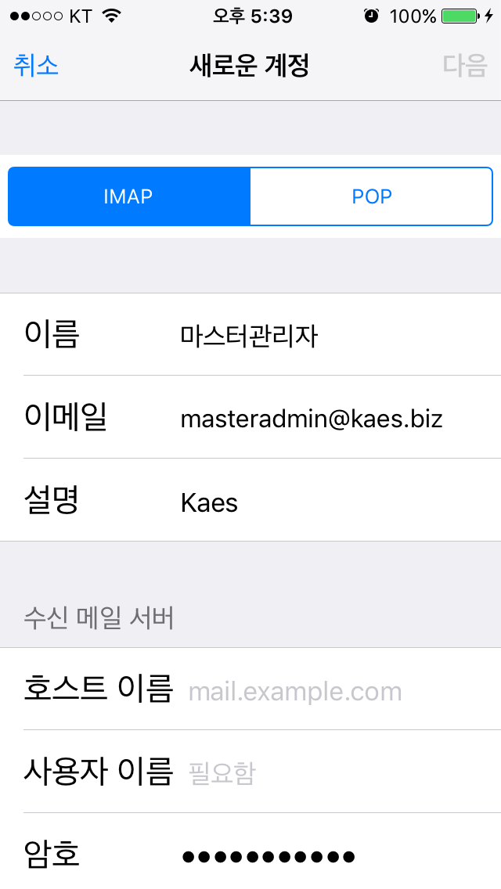

- '수신 메일 서버'와 '발신 메일 서버'에 관련 내용들을 다음과 같이 입력하고 오른쪽 상단의 '다음'을 선택합니다.(사용자 이름 및 암호는 자신의 계정 정보로 입력)
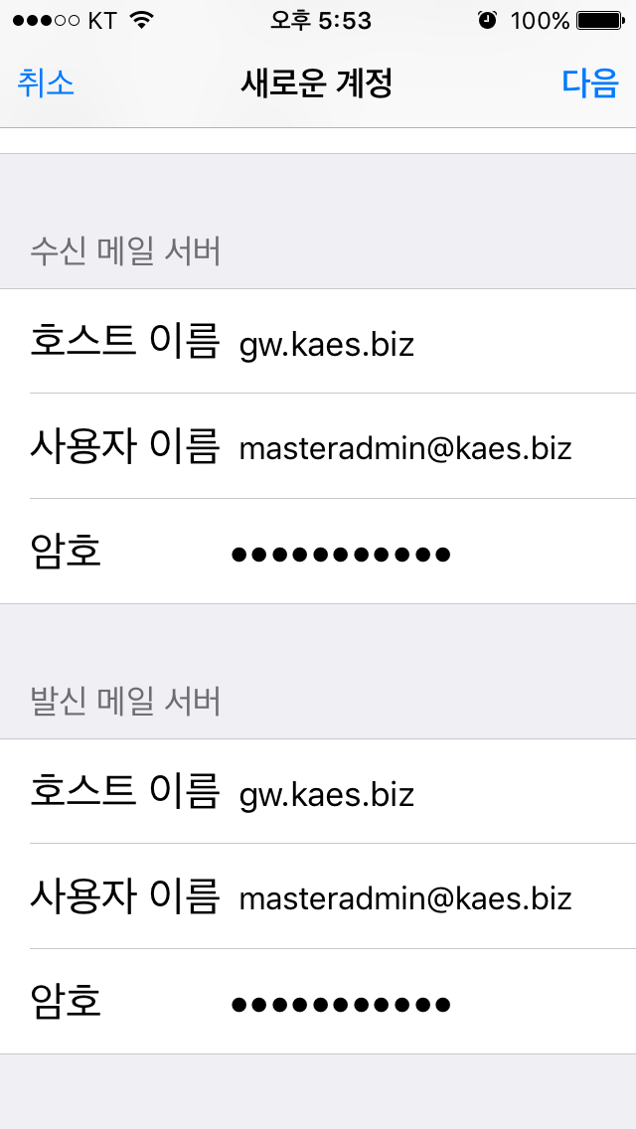
- 조금 시간이 지나면 다음과 같은 메시지 박스가 표시되는데 '예'를 선택합니다.
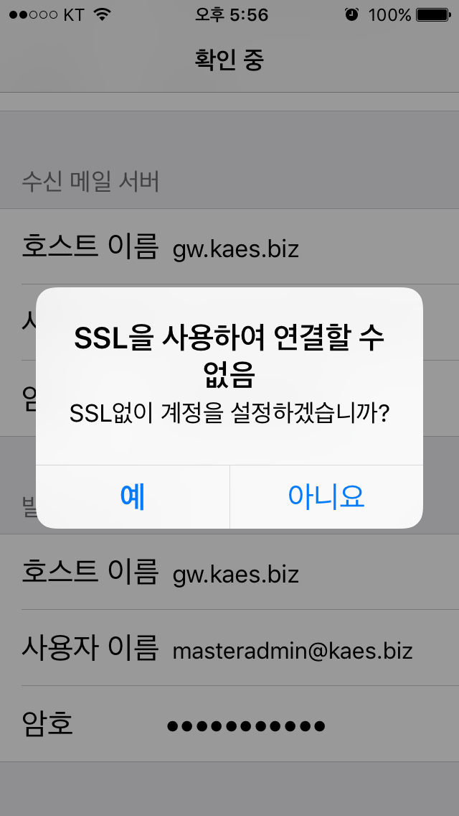

- 약 몇분간의 시간이 지나면 다시 다음과 같이 위 9번과 동일한 화면이 나오는데 이 때에도 다시 '예'를 선택합니다.
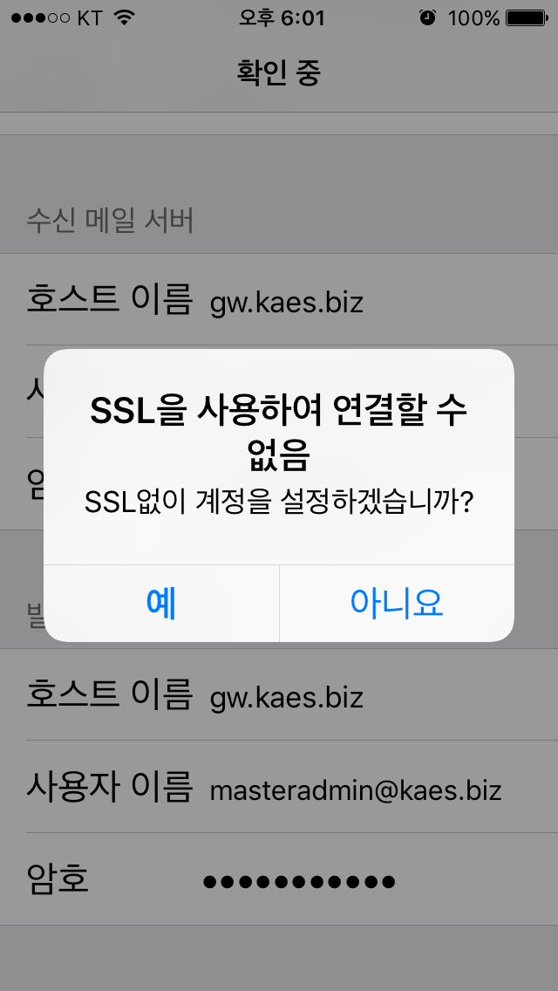

- 다시 몇 분간의 시간이 지나면 다음과 같은 화면이 나오는데 오른쪽 상단의 '저장'을 선택하면 모든 과정이 완료됩니다.
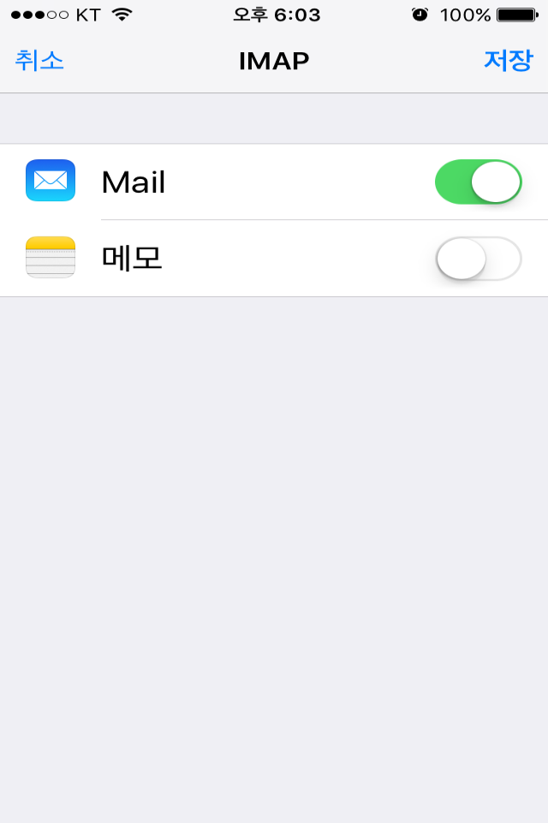

- POP3의 경우에도 위 과정과 유사하며 위 과정 중 7번에서 POP을 선택합니다.

- 위 과정을 모두 마치면 Mail 앱을 실행하여 서버에 있는 메일에 접근할 수 있으나 IMAP의 경우 아이폰이 Sent와 같은 영어 이름의 폴더를 사용하여 서버에 있는 '보낸 편지함'과 별개의 폴더가 생성되는 문제가 있습니다. 만약, 이를 일치시키고 싶으면 다음과 같은 과정을 더 수행합니다.

- 아이폰 '설정' > 'Mail' > '계정' 화면에서 위에서 설정했던 'Kaes' 계정을 선택합니다.
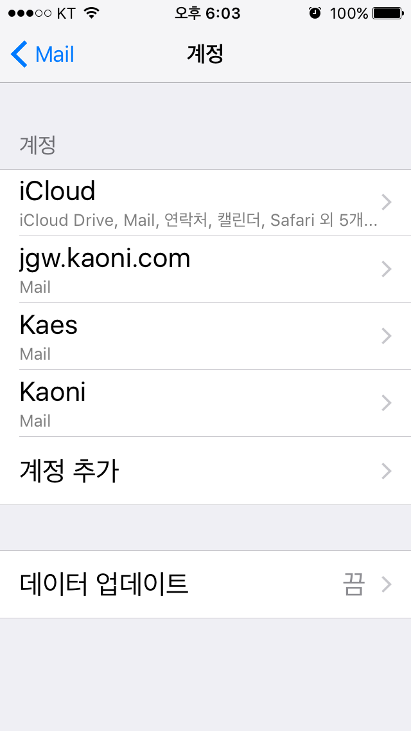

- Kaes 화면에서 IMAP 계정을 선택합니다.
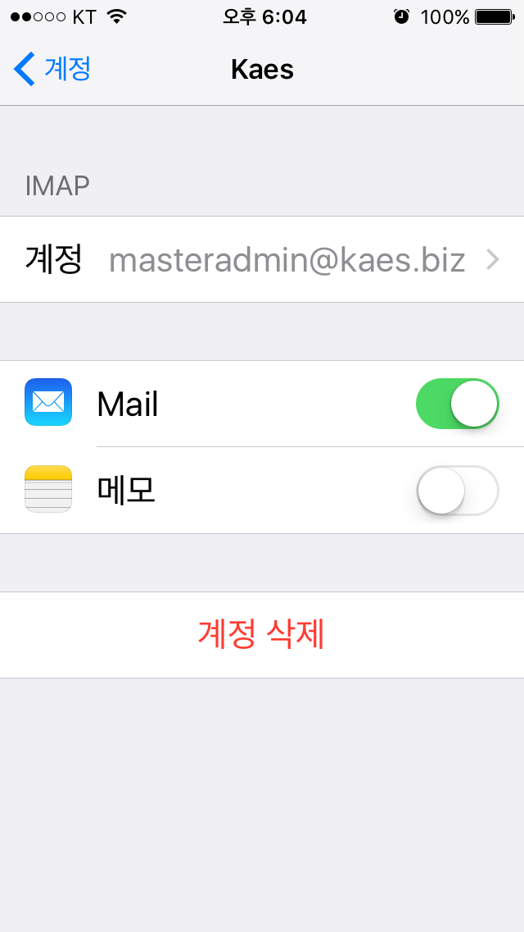
- 맨 하단의 '고급' 항목을 선택합니다.
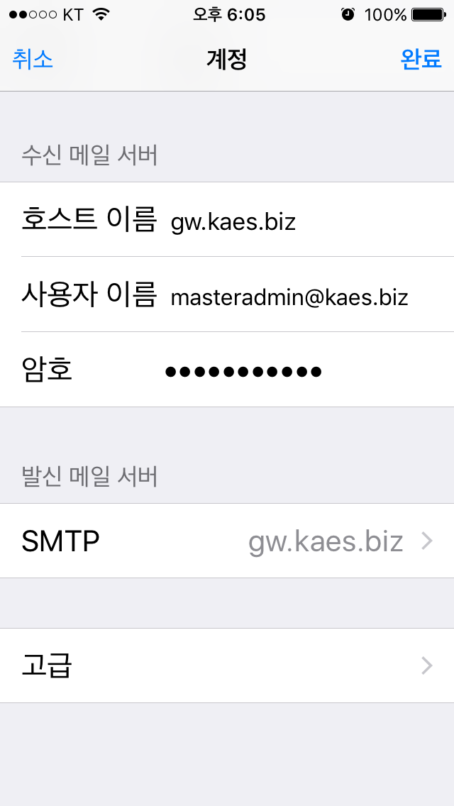

- '고급' 화면에서 '임시 저장 메일상자'를 선택합니다.
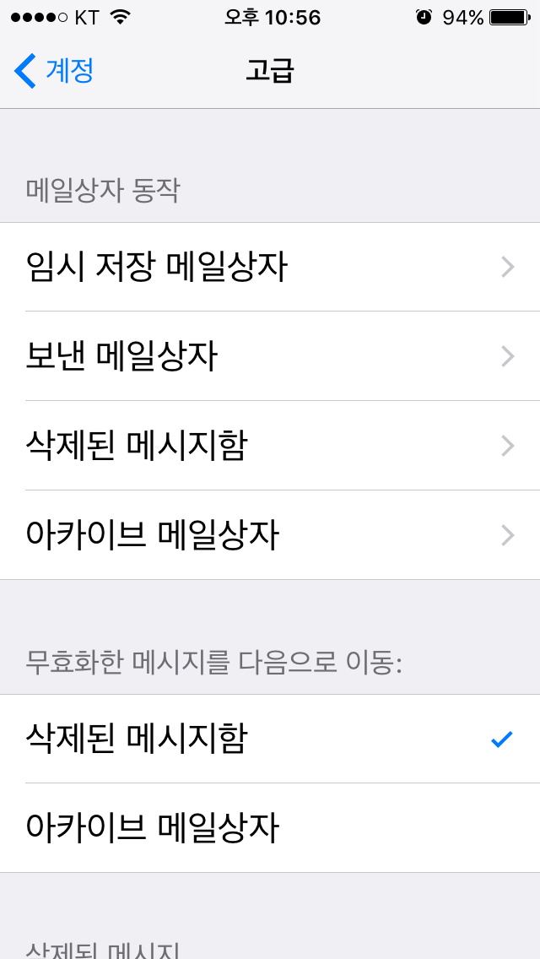
- 다음과 같이 '임시 보관함'을 선택한 후 왼쪽 상단의 '고급' 버튼을 눌러 '고급' 화면으로 돌아갑니다.
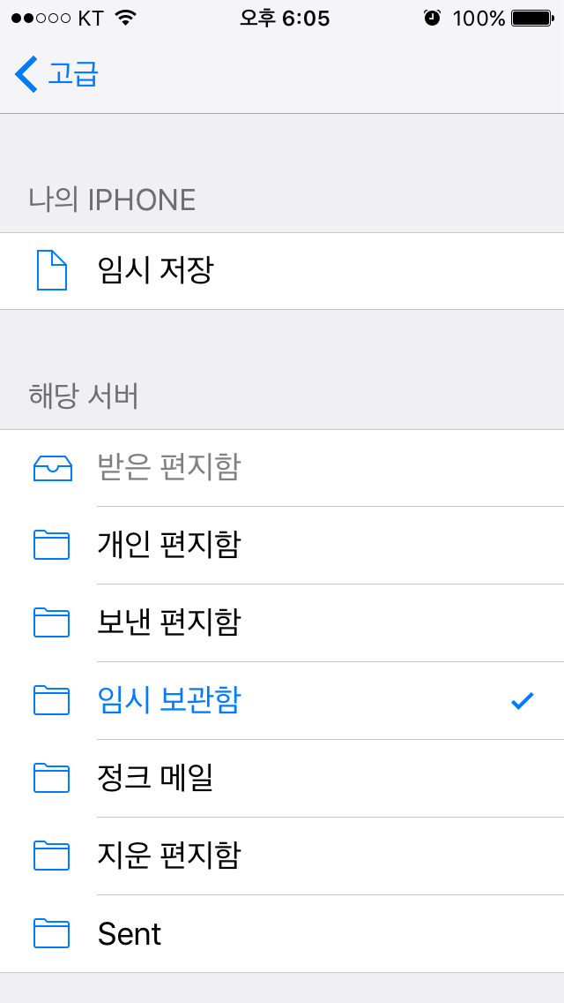
- '고급' 화면에서 '보낸 메일상자'를 선택합니다.
- 다음과 같이 '보낸 편지함'을 선택한 후 왼쪽 상단의 '고급' 버튼을 눌러 '고급' 화면으로 돌아갑니다.
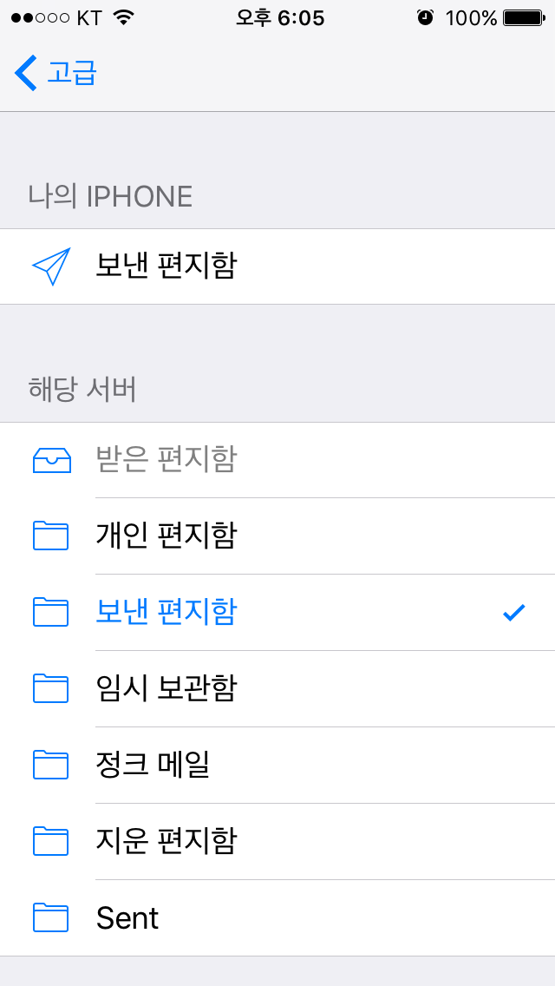
- '고급' 화면에서 '삭제된 메시지함'를 선택합니다.
- 다음과 같이 '지운 편지함'을 선택한 후 왼쪽 상단의 '고급' 버튼을 눌러 '고급' 화면으로 돌아갑니다.
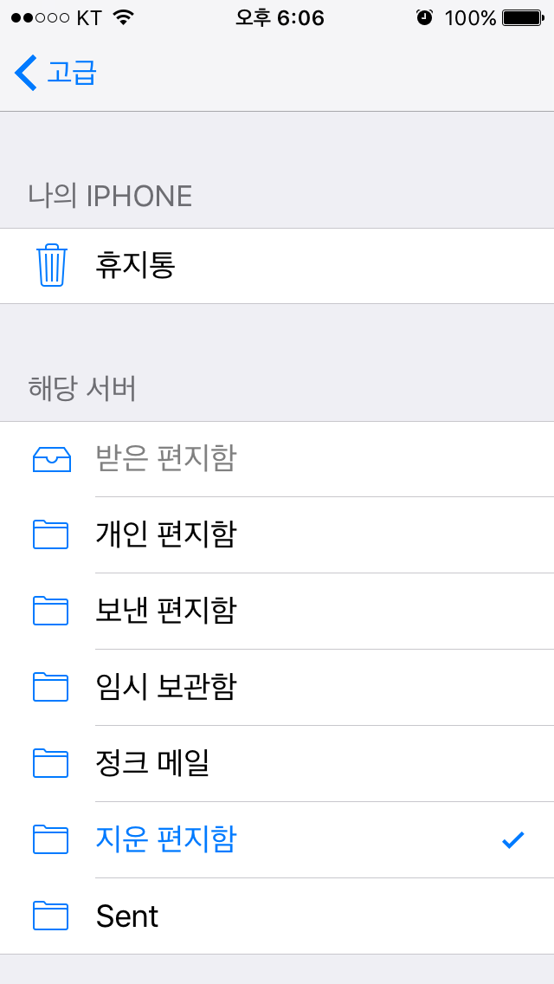
- 위 과정을 모두 마치면 다음과 같이 각 용도별 편지함이 설정된 것을 확인할 수 있습니다.
